Pielikums
Balvu novada Domes
2021.gada 29.jūlija saistošajiem noteikumiem Nr.3/2021
„Par Balvu novada pašvaldības budžetu 2021.gadam”

Paskaidrojuma raksts par Balvu novada pašvaldības 2021.gada budžetu

Balvu novada priekšsēdētāja ievadziņojums

Ik gadu pašvaldība apkopo izdarīto un plāno savu budžetu nākamajam gadam. Katru gadu ir savas aktualitātes un mērķi novada attīstībai un virzībai uz priekšu. Katras pašvaldības dzīve ir atkarīga arī no ārējiem faktoriem, kas ietekmē turpmāku attīstību. Viens no faktoriem, ar kuru iezīmējās 2020.gads, ir COVID-19 vīrusa izplatība visa pasaulē, kas atstāj būtisku ietekmi uz pasaules un Latvijas ekonomiku. Kaut arī finansējums no iedzīvotāju ienākuma nodokļa ieņēmumiem un pašvaldību finanšu izlīdzināšanas fonda nesamazinājās, bet ieņēmumi no nekustamā īpašuma nomas, no maksas pakalpojumiem ievērojami samazinājušies. Pašvaldība sniedz atbalstu telpu nomniekiem – uzņēmējiem, kuriem vīrusa dēļ iestājās dīkstāve, tiek atcelta nomas maksa.
Atbilstoši Administratīvo teritoriju un apdzīvoto vietu likumam 2021.gadā notika administratīvi teritoriālā reforma, kuras rezultātā ir apvienoti četri novadi – Balvu, Viļakas, Rugāju un Baltinavas, mainās pašvaldības struktūra un tiek izstrādāti jauni attīstības plānošanas dokumenti.
Balvu novada sastāvā ir deviņpadsmit pagastu pārvaldes un divas pilsētas. Balvu novada pašvaldības 2021.gada attīstības virzieni ir:
- izglītības, kultūras un sporta infrastruktūras un pakalpojumu saglabāšana un attīstība;
- sociālo pabalstu maznodrošinātajai sabiedrības daļai atbilstoši Latvijas likumdošanas izmaiņām saglabāšana;
- sociālās aprūpes iestāžu infrastruktūras sakārtošana, veidojot mūsdienu prasībām atbilstošu pakalpojumu vecākā gadagājuma iedzīvotājiem;
- atbalstīt uzņēmējdarbības attīstību novadā ar ES projektu realizāciju;
- finanšu iespēju robežās attīstīt pašvaldības teritoriju un pilnveidot pakalpojumu klāstu;
- tūrisma infrastruktūras un tūrisma pakalpojumu attīstība, sadarbojoties ar uzņēmējiem un citām pašvaldībām;
- dabas resursu ilgtspējīga izmantošana.

Izmaiņas likumdošanā un normatīvajos dokumentos tieši ietekmē Balvu novada pašvaldības 2021.gada budžetu:
- atbilstoši 2015.gada 24.novembra MK noteikumiem Nr.656 “Noteikumi par minimālās mēneša darba algas apmēru normālā darba laika ietvaros un minimālās stundas tarifa likmes aprēķināšanu” 2021.gada minimāla alga ir 500 euro par likmi;
- atbilstoši 2018.gada 18.decembra MK noteikumiem Nr.851 “Noteikumi par zemāko mēnešalgu un speciālo piemaksu veselības aprūpes jomā nodarbinātajiem” medicīniskā personāla atlīdzības palielināšana;
- atbilstoši 2016.gada 5.jūlija MK noteikumiem Nr. 445 “Pedagogu darba samaksas noteikumi” pedagogu darba samaksas paaugstināšanai no 750 euro līdz 790 euro;
- atbilstoši Satversmes tiesas spriedumam, valstī tiek paaugstināts ienākumu līmenis trūcīgas personas statusa noteikšanai no 128,06 euro uz 272 euro pirmajai personai mājsaimniecībā un 190 euro katrai nākamajai personai mājsaimniecībā, kā arī palielinās valstī noteiktais GMI pabalsts no 64 euro uz 109 euro pirmajai personai mājsaimniecībā un 76 euro katrai nākamajai personai mājsaimniecībā;
- un citas izmaiņas normatīvajos dokumentos, kas finansiāli ietekmē pašvaldības darbu.

Balvu novada pašvaldībai 2021.gadā un turpmāk būtiski ir nodrošināt novada attīstības un investīciju projektu ieviešanu un realizāciju, tādējādi uzlabojot dzīves kvalitāti, ielu, ceļu, dzīvojamo teritoriju, izglītības iestāžu, sporta infrastruktūru novadā, sociālo pabalstu un aprūpi iedzīvotājiem. Lai veicinātu Balvu novada attīstību, investīcijām infrastruktūrā tiks piesaistīti Eiropas Savienības fondu un aizņēmumu līdzekļi.
Balvu novada pašvaldība 2021.gadā turpinās novada attīstību visās jomās, realizēs visas funkcijas atbilstoši likumam “Par pašvaldībām”, balstoties uz esošiem finanšu līdzekļiem un projektu finansējumu. Atbilstoši norādījumiem par administratīvi teritoriālo reformu, pašvaldības budžets tiek plānots visam finanšu gadam.

Sociālekonomiskā situācija Balvu novadā

Balvu novads atrodas Latvijas ziemeļaustrumu daļā. Novads austrumos robežojas ar Krievijas Federāciju, dienvidos - Ludzas un Rēzeknes novadiem, rietumos - ar Madonas un Gulbenes novadiem un ziemeļos - ar Alūksnes novadu. Ar Balvu novada austrumu robežu sākas Eiropas Savienība.
Atbilstoši Administratīvo teritoriju un apdzīvoto vietu likuma pielikumam no bijušajiem Balvu, Baltinavas, Rugāju un Viļakas novadiem ir izveidota administratīvā teritorija - Balvu novads ar administratīvo centru Balvos un šādām administratīvajā teritorijā ietilpstošām teritoriālā iedalījuma vienībām: Baltinavas pagasts, Balvu pagasts, Balvu pilsēta, Bērzkalnes pagasts, Bērzpils pagasts, Briežuciema pagasts, Krišjāņu pagasts, Kubulu pagasts, Kupravas pagasts, Lazdukalna pagasts, Lazdulejas pagasts, Medņevas pagasts, Rugāju pagasts, Susāju pagasts, Šķilbēnu pagasts, Tilžas pagasts, Vectilžas pagasts, Vecumu pagasts, Viļakas pilsēta, Vīksnas pagasts, Žīguru pagasts.
Rādītāja nosaukums | Balvi | Baltinava | Rugāji | Viļaka | Balvu novads
Platība (km²) | 1045 | 186 | 515 | 641 | 2387
Iedzīvotāju skaits  uz 01.01.2021 | 11715 | 947 | 2061 | 4472 | 19195
Iedzīvotāju vidējais blīvums  uz 01.01.2021 | 11 | 5 | 4 | 7 | 27
Teritorijas attīstības indekss  pēc 2019.gada datiem | -0.929 | -1.212 | -1.053 | -1.224 | -4.418
Reģistrēto bezdarbnieku skaits  uz 30.06.2021 | 767 | 82 | 123 | 348 | 1320
Bezdarba līmenis  uz 30.06.2021 | 10.7 | 13.1 | 9.4 | 12.3 | 45.5

Balvu novada teritorija ir 2387 km². Iedzīvotāju skaits uz 2021.gada 1.janvāri pēc Pilsonības un migrācijas lietu pārvaldes (PMLP) datiem ir 19 195, iedzīvotāju blīvums uz 1 km² - 7.
Bezdarba līmenis Balvu novadā pēc Nodarbinātības valsts aģentūras informācijas uz 2021.gada 30.jūniju sasniedza 11,38% (t.i. reģistrēti 1320 bezdarbnieki).

Atbilstoši Centrālās statistikas pārvaldes (CSP) datiem vispārējā valdības sektorā (vispārējās valdības sektors ietver valsts un pašvaldību budžeta iestādes, sociālās apdrošināšanas fondu, valsts un pašvaldību kontrolētas un finansētas kapitālsabiedrības) strādājošo mēneša vidējās darba samaksas (bruto) atšķirība (sk. 4.attēlu) novados. Dati par 2020.gadu – pirmo trīs ceturkšņu vidējā darba samaksa mēnesī.

1.attēls
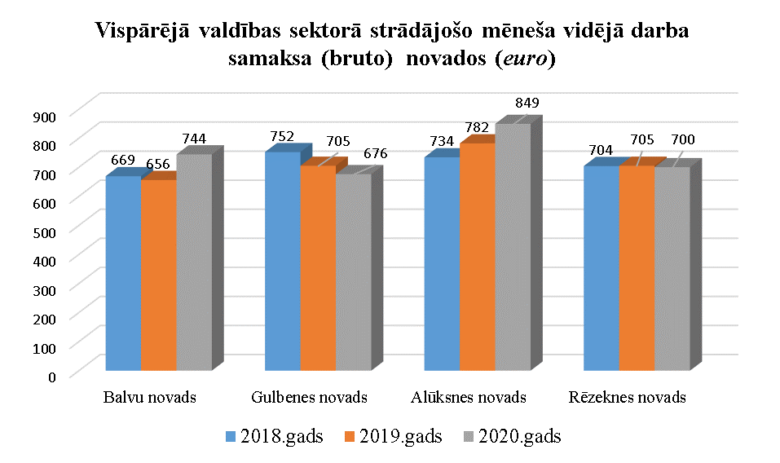
Avots: CSP

Populārākās uzņēmējdarbības nozares Balvu novadā:
- Jauktā lauksaimniecība;
- Mazumtirdzniecība nespecializētajos veikalos;
- Mežizstrāde;
- Piena lopkopība;
- Graudaugu audzēšana.

Balvu novada apvienoto administratīvo teritoriju populārākās uzņēmējdarbības formas
Balvi | Baltinava | Rugāji | Viļaka
1.Fiziskās labsajūtas uzlabošanas pakalpojumi | 1.Jauktā lauksaimniecība | 1.Kravu pārvadājumi pa autoceļiem | 1. Graudaugu, pākšaugu un eļļas augu sēklu audzēšana;
2.Gaļas un mājputnu gaļas produktu ražošana | 2.Mežizstrāde | 2.Jauktā lauksaimniecība (augkopība un lopkopība) | 2. Mežizstrāde
3.Metāla konstrukciju un to sastāvdaļu ražošana | 3.Graudaugu un eļļas augu sēklu audzēšana | 3.Mežkopība un citas mežsaimniecības darbības | Starpniecība darbībā ar nekustamo īpašumu
4.Ceļu un maģistrāļu būvniecība | 4.Piena lopkopība | 4.Graudaugu, pākšaugu un eļļas augu sēklu audzēšana | 3. Starpniecība darbībā ar nekustamo īpašumu;
5. Elektronisko ierīču, telekomunikāciju iekārtu un to daļu vairumtirdzniecība | 5.Ķimikāliju un minerālmēslu ražošanā izmantojamo minerālu ieguve | 5. Mežizstrāde | 4.Jauktā lauksaimniecība (augkopība un lopkopība)
 |  |  | 5. Mežkopība un citas mežsaimniecības darbības

Pēc kopējā apgrozījuma lielākās nozares Balvu novadā:
- Slimnīcu darbība;
- Mežizstrāde;
- Kravu pārvadājumi pa autoceļiem;
- Ceļu maģistrāļu būvniecība;
- Cita veida pakalpojumi.

Balvu novada pašvaldības 2021.gada budžets izstrādāts, ievērojot likumos “Par pašvaldību budžetiem”, “Par pašvaldībām”, “Par budžetu un finanšu vadību”, likumu “Par valsts budžetu 2021.gadam”, kā arī citus normatīvos aktos paredzētās prasības.

Balvu novada pašvaldības 2021.gada budžeta prioritātes ir sekojošās:
• sociālo pabalstu saglabāšana maznodrošinātajai sabiedrības daļai;
• novada infrastruktūras attīstība un sakārtošana, turpinot piesaistīt Eiropas Savienības struktūrfondu līdzfinansējumu projektu īstenošanai;
• kvalitatīvas izglītības iestāžu tīkla nodrošināšana;
• nekustāmo īpašumu sakārtošana tādējādi uzlabojot dzīves vides kvalitāti Balvu novadā;
• uzņēmējdarbības attīstība Balvu novadā, palielinot privāto investīciju reģionā;
• sabiedrības kārtības un drošības pastiprināšana;
• pakalpojumu pieejamības nodrošināšana novada iedzīvotājiem.

Balvu novada pašvaldības 2021.gada budžeta prioritātes turpina attīstīt izglītību, sociālo aizsardzību, kultūru un sportu, veselības pakalpojumus, sabiedrības kārtību un drošību.
Balstoties uz attīstības programmu pašvaldība ir izvirzījusi attīstības mērķus nākamajam periodam un rīcības to sasniegšanai – turpinās darbs pie projektu realizēšanas degradēto teritoriju revitalizācijai, uzņēmējdarbībai paredzēto teritoriju un ēku izbūves, pašvaldības teritorijas infrastruktūras uzlabošanas, jauno objektu izveides.

Pašvaldības kopbudžets

Balvu novada pašvaldības kopbudžeta ieņēmumi 2021.gada plānoti 29 355 090 euro, Balvu novada pašvaldības kopbudžeta izdevumi 2021.gadam ir plānoti 34 706 959 euro.
Budžeta pozīcija | summa (EUR)
I
Atlikums uz gada sākumu, t.sk. | 3 893 721
pamatbudžeta | 3 888 893
ziedojumu un dāvinājumu | 4 828
Ieņēmumi, t.sk. | 29 355 090
pamatbudžeta | 29 353 540
Ziedojumu un dāvinājumu | 1 550
Aizņēmumi, t.sk. | 3 942 095
pamatbudžeta | 3 942 095
Kopā finansēšanas avoti, t.sk. | 37 190 906
pamatbudžeta | 37 184 528
ziedojumu un dāvinājumu | 6378
II
Izdevumi, t.sk. | 34 706 959
pamatbudžeta | 34 700 581
ziedojumu un dāvinājumu | 3907
Aizņēmumu atmaksa, t.sk. | 1 794 257
pamatbudžeta | 1 794 257
Kopā finansēšana, t.sk. | 36 501 216
pamatbudžeta | 36 494 838
ziedojumu un dāvinājumu | 6378
Atlikums uz gada beigām, t.sk. | 689 690
pamatbudžeta | 689 690

Pašvaldības ieņēmumi

Pašvaldības pamatbudžeta ieņēmumus veido nodokļu ieņēmumi – iedzīvotāju ienākuma, nekustamā īpašuma nodoklis, azartspēļu nodoklis; nenodokļu ieņēmumi, kuros ietilpst pašvaldību nodevas, naudas sodi, ieņēmumi no pašvaldības īpašuma pārdošanas, kā arī citi nenodokļu ieņēmumi; transfertu ieņēmumi (maksājumi) no valsts un pašvaldību budžetiem un budžeta iestāžu maksas pakalpojumu ieņēmumiem.
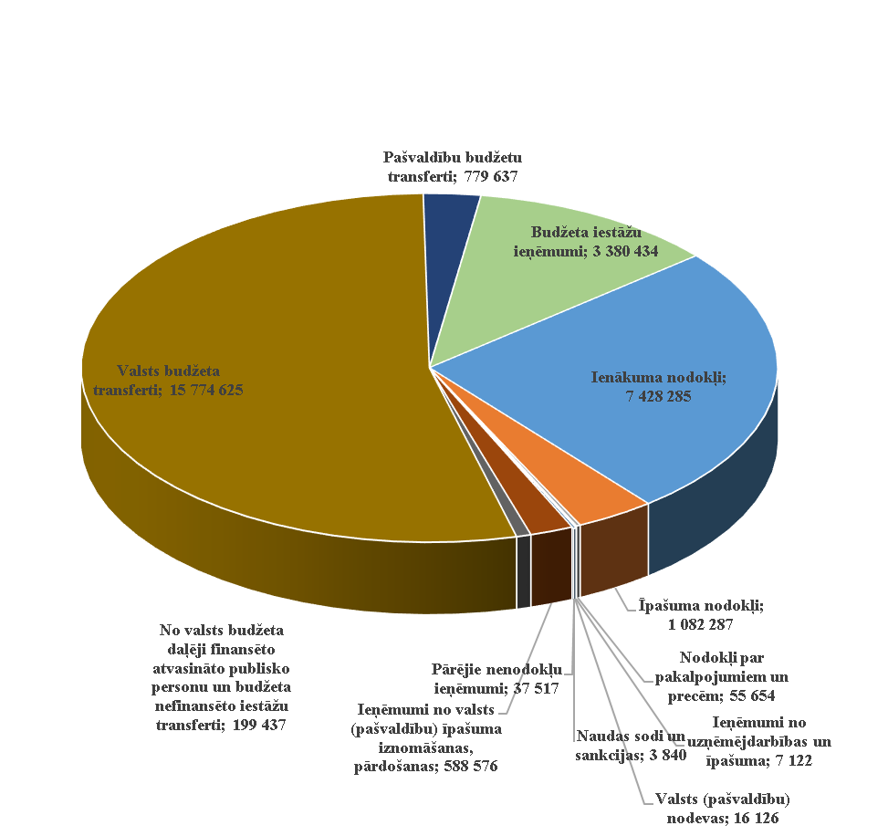

Pašvaldības pamatbudžeta vislielākā ieņēmumu sadaļa ir valsts budžeta transferti, 2021. gada budžetā tie ir 15 774 625 euro jeb 53,74% no pamatbudžeta ieņēmumiem, no tiem saņemtie valsts budžeta transferti noteiktam mērķim ir 11 879 267 euro, no valsts budžeta iestādēm saņemtie transferti ES politiku instrumentu un pārējās ārvalstu finanšu palīdzības līdzfinansētājiem projektiem 2 934 652 euro, saņemtā dotācija no pašvaldību finanšu izlīdzināšanas fonda 7 003 693 euro.
Nodokļu ieņēmumi 2021.gadā tiek plānoti 8 566 226 euro jeb 29,19% no pamatbudžeta ieņēmumiem. Iedzīvotāju ienākuma nodoklis 2021.gadam ir plānots 7 428 285 euro apmērā. Nekustamā īpašuma nodokļa ieņēmumi ir plānoti 1 082 287 euro. Dabas resursu nodokļa ieņēmumi no 2021.gada ir iekļauti pašvaldības pamatbudžetā 35 654 euro apmērā. Azartspēļu nodoklis atbilstoši normatīvo aktu izmaiņām ieskaitāms pašvaldības budžetā 5% apmērā un plānots 20 000 euro.
Budžeta iestāžu ieņēmumi (ieņēmumi no budžeta iestāžu sniegtajiem pakalpojumiem, par īpašuma nomu un īri u.c. maksas pakalpojumi) plānoti 3 380 434 euro un kopējos ieņēmumos to īpatsvars ir 11,52 %.
Pašvaldību budžeta transferti 2021. gada budžeta ieņēmumos veido 2,66 % jeb 779 637 euro.
Nenodokļu ieņēmumi 2021.gadam ir plānoti 653 181 euro, kas ir 2,22% no pamatbudžeta ieņēmumiem, t.sk. ieņēmumi no pašvaldības īpašuma pārdošanas 588 576 euro.
Ziedojumu un dāvinājumu ieņēmumi gada sākumā plānoti 1 550 euro.

Budžeta izdevumi

Balvu novada pašvaldības finanšu resursi ir paredzēti pašvaldības funkciju nodrošināšanai - pašvaldības izglītības, kultūras, sporta iestāžu, sociālā dienesta uzturēšanai un iedzīvotāju sociālā atbalsta finansēšanai , novada pasākumu finansēšanai, novada infrastruktūras uzturēšanai. Pašvaldības kopbudžeta izdevumi 2021.gadā plānoti 21 114 353 euro , no tiem pamatbudžeta izdevumi 21 110 446 euro, ziedojumi un dāvinājumi – 3907 euro, pašvaldības aizņēmumu atmaksa 932 293 euro. Kopbudžeta izdevumi ir mazāki par 11% nekā 2020.gadā (23 751 762 euro). Izdevumu finansēšanai tiks izmantots budžeta līdzekļu atlikums gada sākumā, kas sastāda 2 330 770 euro, no tā pamatbudžeta atlikums 2 326 863 euro, ziedojumi un dāvinājumi – 3907 euro, kā arī aizņēmumu līdzekļi 2 425 719 euro apmērā ES fondu līdzfinansēto projektu realizācijai. Pašvaldības budžetā ir paredzēti izdevumi infrastruktūras uzturēšanai, iestāžu finansēšanai, ES projektu līdzfinansējumam, valsts dotāciju izlietojums pašvaldības funkciju izpildei. 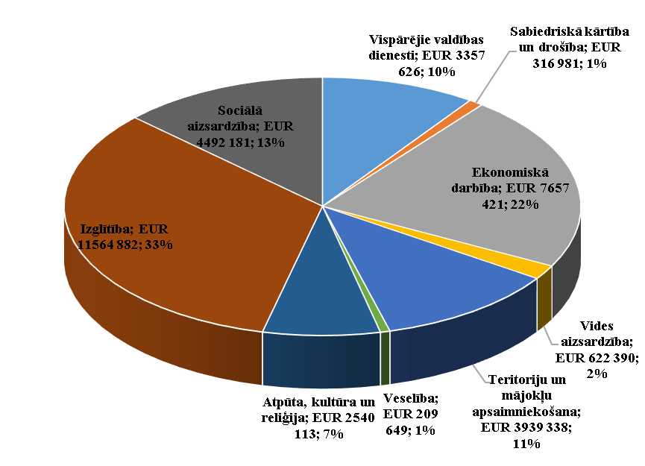
Vispārējie valdības dienesti
Vispārējo valdības dienestu uzturēšanai ir paredzēti 3 357 626 euro apmērā, kas sastāda 10 % no kopējiem pamatbudžeta izdevumiem. Vispārējos valdības dienestos ir paredzēti pašvaldības administrācijas izdevumi, deputātu darba samaksa, pagastu pārvalžu administratīvie izdevumi. Vispārējos valdības dienestos 2021.gadā ir iekļauti jaunizveidojamās pašvaldības administratīvas struktūras projekta izstrādei 18 750 euro un teritorijas attīstības plānošanas dokumentu projekta izstrādei 36200 euro. Pašvaldība ir paredzējusi vēlēšanu organizēšanas izmaksas 63 660 euro.

Sabiedriskā kārtība un drošība
Sabiedriskās kārtības un drošības nozares izdevumi noteikti 316 981 euro apmērā jeb 1% no kopējiem pamatbudžeta izdevumiem. Balvu novada pašvaldības policijas uzturēšanai plānoti 175 394 euro. Dzimtsarakstu nodaļas uzturēšanai ir plānoti 91 852 euro. Atskurbtuves darbības nodrošināšanai ir paredzēti 49 135 euro.

Ekonomiskā darbība
Ekonomiskās darbības nodrošināšanai plānoti izdevumi 2021.gadam 7 657 421 euro apmērā jeb 22% no kopējiem izdevumiem. Tā ir otrā lielāka 2021.gada budžeta pozīcija. 2021.gadā valsts dotācija autoceļu (ielu) fonda uzturēšanai ir pamatbudžeta sastāvdaļa, tam ir paredzēts finansējums 2 090 760 euro, kas sadalīti pa administratīvajām teritorijām, notiek būvdarbi trījos uzņēmējdarbību veicinošus projektos ar teritorijas un ēku izbūvi. Pašvaldība realizē trīs Latvijas-Krievijas pārrobežu sadarbības programmas projektus, kas veicinās tūrisma attīstību un uzņēmēju vides uzlabošanu un apmācību. 2020.gadā ir uzsākts darbs pie Latvijas-Lietuvas pārrobežu sadarbības programmas projekta “Amatu prasmes tūrisma telpā”, kur paredzēts sakārtot Balvu muižas telpas pirmajā stāvā, finansējums 2021.gadā ir 155 356 euro.

Vides aizsardzība
Pašvaldības budžetā 2021.gadam novada vides aizsardzības pasākumiem paredzēti 622 390 euro jeb 2% no kopējiem pašvaldības pamatbudžeta izdevumiem. Pašvaldība veic būvdarbus administrācijas ēkā – tiek realizēts projekts “Balvu novada pašvaldības administrācijas ēkas energoefektivitātes paaugstināšana” par 405 772 euro, t.sk. plānots aizņēmums 154 531 euro. Turpinās realizācija Latvijas-Krievijas pārrobežu sadarbības programmas projekta “GreenPalette”.

Pašvaldības teritoriju un mājokļu apsaimniekošana
Pašvaldības budžetā 2021.gadam novada teritorijas un mājokļu apsaimniekošanai paredzēti 3 939 338 euro jeb 11% no kopējiem pašvaldības pamatbudžeta izdevumiem. Teritoriju un mājokļu apsaimniekošanai paredzēti līdzekļi, no tiem pašvaldības aģentūras “San-Tex” izdevumi 1 485 118 euro, t.sk. pašvaldības dotācija 276 000 euro apmērā paredzēta pilsētas labiekārtošanai un apzaļumošanai, lietus ūdens kanalizācijas uzturēšanai.

Veselība
Veselības iestāžu uzturēšanai paredzēti 209 649 euro, kas ir 1 % no pašvaldības pamatbudžeta izdevumiem. Novadā darbojas deviņi feldšeru – veselības punkti, kas daļēji tiek finansēti no valsts budžeta gan feldšeru algām, gan punkta uzturēšanai, viens zobārstniecības kabinets. 2021.gadā turpinās projekts “Pasākumi vietējās sabiedrības veselības veicināšanai Balvu novadā”, kam paredzēti 55 430 euro.

Atpūta, kultūra un reliģija
Atpūtas, sporta, kultūras un reliģijas izdevumiem pašvaldības 2021.gada budžetā paredzēts finansējums 2 540 113 euro jeb 7 no kopējiem pamatbudžeta izdevumiem. Sporta infrastruktūras nodrošināšanai novadā ir paredzēti 120 848 euro, Bibliotēku uzturēšanai ir paredzēti 486 306 euro. Balvu novada muzeju uzturēšanai paredzēti 328 091 euro. Kultūras namu izdevumu finansēšanai ir paredzēti 1 360 818 euro . Reliģisko organizāciju atbalstam ir paredzēti 25 386 euro.

Izglītība
Pašvaldības pamatbudžeta izdevumu lielākā sadaļa – izglītības iestāžu uzturēšana un ar izglītību saistīto pasākumu finansēšana - plānoti 11 564 882 euro jeb 33%. Pašvaldības dotācija ir paredzēta skolēnu brīvpusdienām, pirmsskolu bērnu brīvpusdienām, internāta skolēnu ēdināšanai, Izglītības iestāžu 2021.gada budžets: pirmsskolas izglītības iestādēm 1 703 066 euro, pamatskolām (sākumskolām) – 2 018 316 euro, vidusskolām – 4 619 086 euro, kā arī interešu un profesionālas ievirzes skolu uzturēšanai – 1 788 701 euro.

Sociālā aizsardzība
Sociālās aizsardzībai 2021.gadā ir plānoti 4 492 181 euro apmērā jeb 13% no kopējiem pamatbudžeta izdevumiem. No pašvaldības finansējuma sociālai aizsardzībai 716 268 euro paredzēti pabalstiem un palīdzībai pašvaldības maznodrošinātajiem iedzīvotājiem. Pansionāta ”Balvi” darbības nodrošināšanai paredzēti 1 362 739 euro, no tiem pašvaldības dotācija ir 613 265 euro, finansējuma palielinājums ir novirzīts aprūpes un medicīniska personāla algas paaugstināšanai. 2021.gadā turpinās projekti – Asistenta pakalpojumi personām ar invaliditāti, Deinstitucionālizācijas pasākumu īstenošana Latgales reģionā, profesionālā sociālā darba attīstība pašvaldībās, Sociālo pakalpojumu atbalsta sistēmas pilnveide pilngadīgām personām ar garīgā rakstura traucējumiem. Divas jaunas pozīcijas šogad ir sociālā sfērā – paredzēts finansējums norēķiniem ar citām pašvaldībām 29 465 euro, uzsāk darbu Daudzfunkcionālais sociālo pakalpojumu centrs Vidzemes ielā 2B un Liepu ielā 2, Balvos. Centra darbībai paredzēts finansējums 214 333 euro, t.sk. pašvaldības dotācija 49 178 euro.

Ziedojumu un dāvinājumu izdevumi paredzēti muzejam 36378 euro.

Saistības
Uz 2021.gada 1.jūliju pašvaldībai ir 195 aizņēmumu līgumi un viens galvojums, Balvu novada pašvaldības saistību apjoms ir 19 904 503 euro. 2021.gadā pašvaldības aizņēmumu apjoms ir 1 794 257 euro, kredītportfelis 2021.gadam ir 7,73%.

Domes priekšsēdētājs S.Maksimovs

